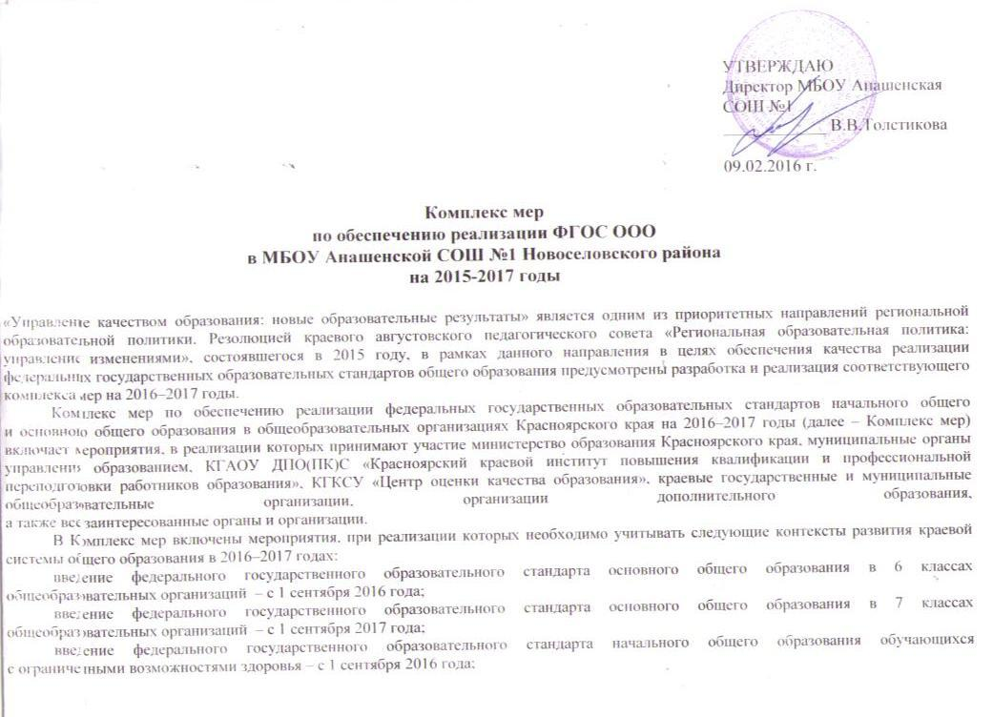
обеспечение обновления содержания и методики преподавания учебных предметов «математика», «история», «русский язык» в общеобразовательных организациях края согласно стратегическим документам федерального уровня (Концепция развития математического образования в Российской Федерации, федеральная целевая программа «Русский язык» на 2016–2020 годы, Историко-культурный стандарт);
реализацию проекта «Повышение качества математического образования в Красноярском крае»;
развитие сети специализированных классов математической, естественнонаучной и инженерно-технологической направленности;
реализацию проекта повышения качества обучения английскому языку;
создание сети образовательных организаций и сетевого методического объединения по разработке и реализации регионального проекта «Реализация введения предметной области «Основы духовно-нравственной культуры народов России»
в системе общего образования Красноярского края»;
реализацию Стратегии развития воспитания в Российской Федерации на период до 2025 года;
реализацию Концепции развития до 2017 года сети служб медиации в целях реализации восстановительного правосудия
в отношении детей, в том числе совершивших общественно опасные деяния, но не достигших возраста,
с которого наступает уголовная ответственность в Российской Федерации;
развитие практик гражданского взаимодействия образовательных институтов и института семьи;
приведение локальных правовых нормативных актов, основных образовательных программ общеобразовательных организаций в соответствие с требованиями федеральных государственных образовательных стандартов начального общего
и основного общего образования с учетом изменений, внесенных приказами Минобрнауки России № 1643–1645 от 29.12.2014;
обеспечение соответствия правовых нормативных актов и адаптированных образовательных программ
в общеобразовательных организациях федеральному государственному образовательному стандарту начального общего образования обучающихся с ограниченными возможностями здоровья и федеральному государственному образовательному стандарту для детей с умственной отсталостью – до 1 сентября 2016 года;
реализацию плана введения на территории Красноярского края федерального государственного образовательного стандарта начального общего образования обучающихся с ограниченными возможностями здоровья и федерального государственного образовательного стандарта обучающихся с умственной отсталостью (интеллектуальными нарушениями), утвержденных приказом министерства образования Красноярского края от 22.04.2015 № 140-11-05;
обеспечение исполнения приказа Минобрнауки России от 26.11.2015 № 1381 «О проведении мониторинга качества образования»;
организацию деятельности учебно-методического объединения в системе общего образования Красноярского края;
подготовку к введению профессионального стандарта «Педагог (педагогическая деятельность в сфере дошкольного, начального общего, основного общего, среднего общего образования) (воспитатель, учитель)».

№ | Мероприятия | Срок исполнения | Результаты | Ответственные
- Нормативное обеспечение реализации ФГОС ООО
1 | Создание банка федеральных, региональных правовых нормативных и локальных актов, обеспечивающих введение и реализацию ФГОС НОО, ФГОС ООО в образовательной организации, размещение ссылки виртуального ресурса по ФГОС на сайте ОУ | Март 2016г. | Соотнесение типовых правовых нормативных актов с имеющимися, дальнейшее использования банка в работе образовательными организациями | Руководитель ОУ
2 | Разработка локальных правовых нормативных актов, сопровождающих введение ФГОС для обучающихся с ОВЗ в ОУ | До 15.08.2015г. | Пакет правовых нормативных актов, сопровождающих введение ФГОС для обучающихся с ОВЗ с 2016/2017 учебном году | Руководитель ОУ, разработческая группа
3 | Проведение самообследования по оценке готовности ОО к введению ФГОС ОВЗ и ФГОС УО | Апрель, 2016г. | Заполнены карты самообследования, в ОУ разработаны планы по созданию условий в соответствии с требованиями обучающихся с ОВЗ | Руководитель ОУ, рабочая группа
4 | Участие в комплексе мероприятий по методическому обеспечению реализации ФГОС ОВЗ и ФГОС УО  Серии установочных семинаров:  - Семинар «Структура адаптированных программ согласно требованиям ФГОС ОВЗ и ФГОС УО»  - Семинар «Содержание адаптированных программ согласно требованиям ФГОС ОВЗ и ФГОС УО»  - Семинар «Универсальные действия для учащихся начальных классов адаптированных программ согласно требованиям ФГОС ОВЗ и ФГОС УО» | Январь, февраль, март 2016 года | Получены методические рекомендации для  разработки адаптированных основныхобразовательных программ для детей с ОВЗ | Руководитель ОУ, рабочая группа
- Организационное, информационно-методическое обеспечение ФГОС
1 | Анализ условий необходимых для перехода на ФГОС ООО. | До апреля 2016г. | Карта самообследования | Рабочая группа
2 | Создание рабочей группы по формированию плана подготовки ОУ к введению ФГОС НОО для детей с ОВЗ и ФГОС для детей с УО. | ноябрь | прикез | директор
3 | Создание рабочих групп в ОУ по вопросам введения и реализации ФГОС ОВЗ и ФГОС УО. Участие педагогов в районных МО в рамках муниципального проекта «Введение ФГОС ОВЗ и ФГОС УО» | Апрель 2016г. | В ОУ созданы рабочие группы педагогов | з\д по УВР
4 | Малый педсовет по обсуждению содержания ФГОС ОВЗ и ФГОС УО. | март | Проанализированы условия, обозначена модель введения | директор
5 | Анализ учебного фонда школьной библиотеки для формирования заказа учебников в соответствии с федеральным перечнем. | Январь-февраль 2016г. | Сформирован заказ учебников | библиотекарь
6 | Разработка и утверждение «дорожной карты» введения ФГОС ОВЗ и ФГОС УО. | До 01.02.2016г. | «Дорожная карта» | Рабочая группа  Директор
7 | Организация изучение мнения родительской общественности по вопросам введения ФГОС ОВЗ и ФГОС УО. (анкетирование, родительские собрания, собеседования, договорные соглашения) . | В течение 2015-2016 уч.года | Возможные дополнения в содержание ООП | Зам. директора по ВР, по УВР
8 | Размещение информации на сайте ОУ о готовности к введению ФГОС ОВЗ и ФГОС УО. | постоянно | Информация на сайте ОУ | Ответственный за сайт ОУ
9 | Отчёт руководителя рабочей группы по организации деятельности работы по введению ФГОС ОВЗ и ФГОС УО. | июнь 2016г. | Отчёт | Зам директора по УВР
10 | Участие в методических днях по темам:  -«Урок, не урок, внеурочная деятельность»;  - «Проблемы преемственности ФГОС НОО и ФГОС ООО»;  - «Учебное исследование и учебное проектирование»;  - «Реализация программ воспитания и социализации обучающихся»;  - «Подходы к системе оценивания образовательных результатов» | В течение года |  | Зам. директора по УВР  Руководитель МР
11 | Участие в педагогических чтениях  - «Особенности преподавания русского языка и литературы в условиях обновления образования»  - «Историко-культурный стандарт - что изменилось?»  - «Проект улучшения качества математического образования». | Март-апрель 2016 год |  | Зам. директора по УВР  Руководитель МР
12 | Мониторинг реализации мероприятий по введению ФГОС ООО в рамках ОУ | МС не реже 1 раза в год | Обсуждены вопросы реализации, выявлены дефициты и достижения в рамках данных мероприятий | Зам. директора по УВР  Руководитель МР
13 | Разработка внутришкольной систем оценки качества образования | До 01.09.2016г | Разработана школьная система оценки качества образования в ОУ | Руководитель ОУ
14 | Мониторинг реализации ФГОС ООО на основе самоанализа ОУ, размещение результатов на сайте ОУ по направлениям:  2016 год:  - школьная система оценки качества образования;  - работа с родителями обучающихся как субъектами образовательных отношений;  2017 год:  - реализация программы воспитания и социализации обучающихся в основной школе;  - преемственность основных ООП по уровням образования;  - деятельность служб школьноймедиациии | сентябрь-декабрь 2016г  В течение 2017г | Подготовлена аналитическая записка | Руководители общеобразовательных учреждений района  ММЦ
15 | Создание службы школьной медиации | В течение всего периода | Службы школьной медиации, способствующие достижению личностных результатов ФГОС ООО  (уважительное отношение к другому человеку, его мнению, мировоззрению, культуре, языку, вере и гражданской позиции; готовность и способность вести диалог с другими людьми и достигать в нем взаимопонимания; освоение социальных норм, развитие морального сознания), формированию коммуникативной компетентности участников образовательных отношений. | Руководители общеобразовательных учреждений района, О.Н.Ходунова – методист МКУ «Новоселовский ММЦ»
16 | Организация участия школьных координаторов СШМ в программах повышения квалификации «Школьная медиация» | 2016-2017 гг. |  | РуководительОУ
17 | Мониторинг результатов деятельности СШМ, созданной в ОУ | Май 2016 г. | Сбор и анализ результатов работы по созданию СШМ | Руководитель ОУ
18 | Создание рабочей группы по введению ФГОС | До12.11.15г. | Функционирование рабочей группы по вопросам введения и реализации ФГОС ОВЗ и ФГОС УО | Руководитель ОУ
19 | Организация обсуждения содержания ФГОС ОВЗ и ФГОС УО | В течение года | Организовано обсуждение содержания стандартов. | Руководитель ОУ
20 | Анализ имеющегося учебного фонда библиотеки школы | До ноября 2015 | Сформирован заказ учебников в соответствии с федеральным перечнем | Руководитель ОУ
3. Кадровое обеспечение введения ФГОС ОВЗ и ФГОС УО
1 | Разработка поэтапного плана – графика повышения квалификации педагогических и руководящих работников образовательного учреждения в связи с введением ФГОС ОВЗ и ФГОС УО. | В течение 2016-2017г. | План-график | Зам. директора по УВР
4.Система оценки качества для реализации ФГОС
2 | Участие в контрольно-диагностических процедурах ЦОКО согласно графику | В течение всего периода | Приняли участие в контрольно-диагностических процедурах; скорректирована деятельность ОУ на основе полученных аналитических материалов | Руководитель ОУ
3 | Проведение пробных контрольных работ на основе процедуры ВПР | Январь 2016  Январь 2017 | Контрольные работы проведены, частично отработана процедура и материалы ВПР школами, не участвующими в апробации. Вычленены индивидуальные пробелы учащихся, составлен план коррекции. Выделены школы с наиболее высокими результатами по западающим темам, скорректирован план работы РМО учителей начальных классов. Подготовлены аналитические материалы. | Зам. директора по УВР  Руководитель ШМО начальных классов
4 | Проведение контрольно-диагностических процедур ЦОКО согласно графику:  – всероссийские проверочные работы в 4 классе (ВПР) (предметные результаты: русский язык, математика, окружающий мир);  – итоговые контрольные работы в 4 классе (ИКР4)  (метапредметные результаты);  – в международном сравнительном исследовании PIRLS «Изучение качества чтения и понимания текста»;  – итоговая диагностика в 1–3 классах;  – стартовая диагностика учащихся, поступивших в 1 класс;  – всероссийские проверочные работы в 5 классе (русский язык, математика, биология);  – всероссийские проверочные работы в 6 классе;  – национальное исследование качества образования (НИКО) по истории, обществознанию (6, 8 классы);  – НИКО по иностранным языкам (5, 8 классы);  – участие в международном исследовании качества граждановедческого образования (учащиеся 8 классов);  – краевая контрольная работа по математике в 7 классе;  – краевая контрольная работа по физике в 8 классе | Март 2016  Май 2016  Сентябрь 2016 | Контрольно-диагностические процедуры проведены, на основании аналитических материалов ЦОКО, анализа школ выявлены школы, чей опыт возможно использовать далее. Проведена корректировка рабочих программ педагогов, карт индивидуальных достижений учащихся, выстроена работа РМО, ШМО, система поощрения педагогов. | Зам. директора по УВР  Руководитель ШМО начальных классов
5.Повышение квалификации кадров для реализации ФГОС
1 | Участие в вебинарах по работе с результатами оценки | После каждой оценочной процедуры | Получены рекомендации по вопросу организации работы с результатами оценки. | Зам. директора по УВР  Руководитель ШМО начальных классов  Руководитель МР
2 | Повышение квалификации педагогов по вопросам введения и реализации ФГОС | В течение всего периода | Педагоги прошли курсы повышения квалификации согласно графику ПК ОУ | Руководители ОУ  ММЦ
6. Материально-техническое обеспечение реализации ФГОС ООО
1 | Обеспечение обучающихся учебниками в соответствии с ФГОС ООО | Не позднее начала уч. года | Обучающиеся обеспечены учебниками | Руководитель ОУ
2 | Обеспечение материально-технических условий реализации ООП ООО согласно требованиям ФГОС ООО | В течение всего периода | Созданы материально-технические условия для реализации ООП ООО | Руководитель ОУ
3 | Создание в ОУ специальных условий для образования и психолого-педагогического сопровождения детей с ОВЗ в соответствии с ФГОС НОО и ФГОС ООО | В течение всего периода | В ОУ созданы условия для образования детей с ОВЗ, организовано психолого-медико-педагогическое обследование обучающихся с целью выявления их особых образовательных потребностей, мониторинг динамики развития обучающихся. | Руководитель ОУ

